|  |
| --- |
|  |
| **Fungorium** |
| 68 – nullpointerexception |
| Konzulens:  Simon Balázs |
| Analízis modell kidolgozása |
| Csapattagok   |  |  |  | | --- | --- | --- | | Fórián-Szabó Bernát Zsigmond | ABIVEP | forianzsiga@gmail.com | | Gyárfás Réka | AFVLHM | gyarfas.reka@gmail.com | | Kemecsei Kornél | HDB6X9 | kornel.kemecsei@edu.bme.hu | | Kuzmin Iván Georgijevics | U0725D | ikuzmin@edu.bme.hu | | Tóth Mihály Balázs | OAYOF1 | toth.misi05@gmail.com | |
| 2025.03.03 |

## Objektum katalógus

### Csempe

Ez a térkép alapegysége, a világ csempékből áll, ezek mentén lehet tektonokat eltörni. Tudja, hogy melyik tektonhoz tartozik, ismeri a rajta lévő entitásokat. Több altípusa van ami befolyásolja a gombák növekedését.

### Gomba Játékos

Az a játékos, aki egy gomba fajt irányít. Ennek az objektumnak a felelőssége a pontszám nyilvántartása és a fonalak és gombatestek elhelyezése.

### Gombafonál

A gombák ezzel terjeszkednek. Csempékre lehet elhelyezni. Ha elszakad a gombatesttől akkor haldokló állapotba kerül. Ismeri, hogy mely gombatestekkel áll kapcsolatban és a szomszédos elemeket.

### Gombatest

Tud spórát szórni (kicsi és nagy), véges sok szórás után elpusztul.

### Rovar Játékos

Az a játékos, aki egy rovart irányít. Az osztály feladata a pontszám (elfogyasztott spórák értéke) számolása, és a rovarnak adott parancsok továbbítása.

### Spóra

A spóra, amit el tud szórni egy gombatest és megjelenik a játéktéren. Vannak altípusai, amiknek más-más a tápértékük és hatásokat helyeznek el az őket elfogyasztó rovarokon.

### Tekton

A játékban szereplő kontinensek. Tartalmazzák azokat a csempéket, amik itt találhatók. Ismerik a szomszédos tektonokat. El tudnak törni, ezt egy szám jellemzi, ami minél nagyobb annál valószínűbb, hogy eltörjön. Ez a szám törésig folyamatosan növekszik. Számon tartja, hány spóra van a csempéin összesen.

### Térkép

A teljes játéktér. Tektonokat tartalmaz. Ez az osztály kezdeményezi a törés jelenséget, de nem ő dönti el, hogy melyik tekton törjön ketté.

## Statikus struktúra diagramok

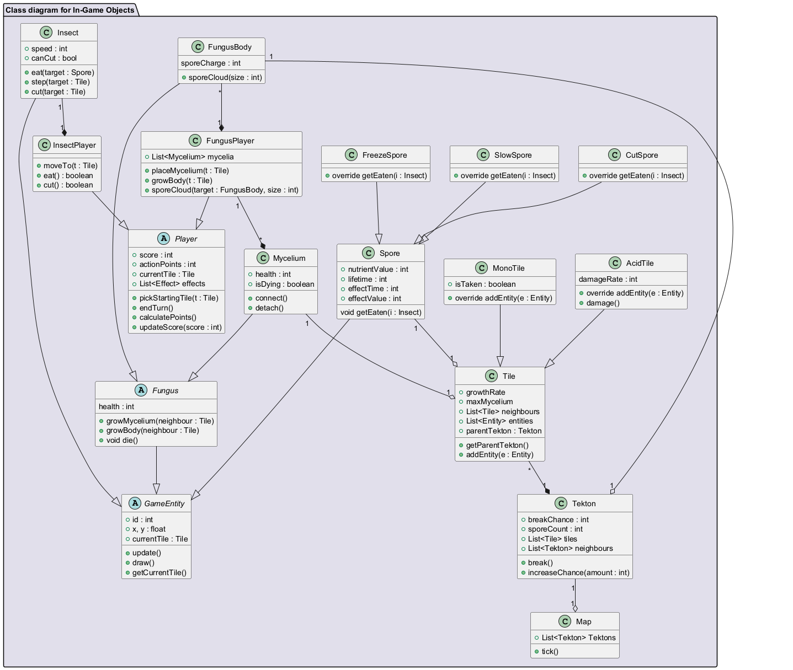

A képen szöveg, képernyőkép, képernyő, Betűtípus látható

Előfordulhat, hogy a mesterséges intelligencia által létrehozott tartalom helytelen.

## Osztályok leírása

### AcidTile

Felelősség

* Olyan csempe, amin idővel elhalnak a gombafonalak

Ősosztályok

* GameEntity > Tile

Interfészek

Asszociációk

Attribútumok

* int damageRate: a fonalak károsulásának sebessége

Metódusok

* void damage() az összes, a csempén lévő fonalat károsítja a damageRate változónak megfelelően

### CutSpore

Felelősség

* Olyan spóra ami elveszi a rovar fonálvágási képességét.  Felelőssége ennek a funkciónak a megvalósítása.

Ősosztályok

* GameEntity > Spore

Interfészek

Asszociációk

Attribútumok

Metódusok

* override void getEaten(Insect insect): a rovar a spóra megevése után elveszíti a fonálvágási képességét effectTime ideig.

### FastSpore

Felelősség

* Olyan spóra, ami felgyorsítja a rovart. Felelőssége ennek a funkciónak a megvalósítása.

Ősosztályok

* GameEntity > Spore

Interfészek

Asszociációk

Attribútumok

Metódusok

* override void getEaten(Insect insect): a rovar sebességét effectValue-val növeli effectTime ideig

### FreezeSpore

Felelősség

* Olyan spóra, ami megbénítja a rovar mozgását. Felelőssége ennek a funkciónak a megvalósítása.

Ősosztályok

GameEntity > Spore

Interfészek

Asszociációk

Attribútumok

Metódusok

* override void getEaten(Insect insect): a rovar sebességét nullára csökkenti effectTime ideig

### Fungus

Felelősség

* Ősosztály a gombatestek- és fonalak közös kezelésére. Ismeri a csempét, amin van.

Ősosztályok

* GameEntity

Interfészek

Asszociációk

* neighbors: a vele szomszédos Fungus objektumok, egy-több kapcsolat
* placed on: a csempe, amin az objektum van
* Attribútumok
* int health: az objektum életereje

Metódusok

* void growMycelium(Tile neighbor): egy vele szomszédos csempén új gombafonalat helyez el
* void growBody(Tile neighbor): egy vele szomszédos csempén új gombatestet helyez el
* void die(): elhal az objektum (elfogyott az életereje)

### FungusBody

Felelősség

* Egy gombatest megvalósítása. Felelőssége a test életének számon tartása és a spóra szórás.

Ősosztályok

* GameEntity > Fungus

Interfészek

Asszociációk

Attribútumok

* int sporeCharge: a spóraszóráshoz adott töltöttségi szintet el kell érni

Metódusok

* void sporeCloud(int size): adott méretű spóraszórást hajt végre

### FungusPlayer

Felelősség

Egy gomba fajt irányító játékos, felelős a pontszám nyilvántartásáért, valamint a gombafonálak és gombatestek elhelyezéséért.

**Ősosztályok**

Player

Interfészek

Asszociációk

* mycelia: több fonál objektummal kapcsolatban áll (az összes saját fonáljával)
* bodies: több gombatest objektummal kapcsolatban áll (az összes saját testtel)

Attribútumok

Metódusok

* void placeMycelium(Tile target): a kijelölt csempén gombafonalat helyez el, amennyiben ez lehetséges
* void growBody(Tile target): a kijelölt csempén gombatestet helyez el, amennyiben ez lehetséges
* void sporeCloud(FungusBody target, int size): a kijelölt gombatesten adott méretű spóra szórást kezdeményez

### GameEntity

Felelősség

* Közös absztrakt ős az összes játékbeli entitásnak. Megvalósít olyan alapvető metódusokat, mint a kirajzolás és állapot frissítés (View és Kontrol előkészítése)

Ősosztályok

Interfészek

Asszociációk

Attribútumok

* int id: egyedi azonosító
* int x, y: koordináták

Metódusok

* void update(): az objektum állapotának frissítése
* void draw(): kirajzolás hívása az objektumra

### Insect

Felelősség

* Egy rovar megvalósítása. Ismeri a csempét, amin áll.

Ősosztályok

* GameEntity

Interfészek

Asszociációk

* controlled by: egy-egy kapcsolat az őt irányító InsectPlayer-rel
* stands on: egy-egy kapcsolat a rovar és a Tile között, amin áll

Attribútumok

* int speed: a rovar aktuális mozgási sebessége (spórák befolyásolhatják)
* bool canCut: tud-e a rovar fonalat vágni, vagy olyan állapotban van, ahol ez nem lehetséges

Metódusok

* void eat(Spore target): megeszi a kijelölt spórát
* void step(Tile target): a rovart a kijelölt szomszédos csempére lépteti
* void cut(Tile target): elvágja a csempén a fonala(ka)t

### InsectPlayer

Felelősség

* Egy rovart irányító játékos, felelőssége az instrukciók rovar felé való továbbítása és a pontok számon tartása.

Ősosztályok

* Player

Interfészek

Asszociációk

* controls: egy-egy kapcsolat egy InsectPlayer és az általa irányított Insect között
* asszociáció2: asszociáció jellemzése: ki a túloldali szereplő, mi a kapcsolat célja

Attribútumok

Metódusok

* void moveTo(Tile target): a cél csempére lépteti a rovart
* void cut(Tile target): elvágja a rovarral az adott csempén lévő fonalat
* void eat(): a rovar megeszi a spórákat amik vele azonos csempén vannak

### GameManager

Felelősség

* Felelőssége a játék menetének szabályozása a kezdéstől a kiértékelésig.

Ősosztályok

Interfészek

Asszociációk

* players: Player objektumok, a játékban résztvevő játékosok
* map: egy Map objektum, a térkép, amin a játék zajlik

Attribútumok

* int gameDuration: a játék hossza
* int timeElapsed: a játékból letelt hossz

Metódusok

* void init(Settings settings): a megadott feltételeknek megfelelően inicializálja a játékot
* void tick(): léptet egyet a játékon
* Scoreboard evaluate(): kiértékeli a játék állását, visszatérési értéke a rangsor

### GameSaver

Felelősség

* Felelőssége a játék mentése és visszatöltése.

Ősosztályok

Interfészek

Asszociációk

* players: Player objektumok, a játékban résztvevő játékosok
* map: egy Map objektum, a térkép, amin a játék zajlik

Attribútumok

* string FolderPath: a mentések mappájának elérési útja

Metódusok

* void save(string FileName): a megadott néven elmenti a játékot
* void load(string FileName): a megadott nevű fájlból betölti a játék állást

### Mycelium

Felelősség

* A gombafonál megvalósítása. Ismeri, hogy mely gombatestekkel van összekötve és ennek megfelelően

Ősosztályok

* GameEntity > Fungus

Interfészek

Asszociációk

* connectedBodies: a fonalakon keresztül az egyeddel kapcsolatban álló gombatestek, több-több kapcsolat

Attribútumok

* int health: a fonál életereje, ha nincs kapcsolódó gombatest, vagy sorvasztó tektonon van, folyamatosan csökken
* bool isDying: haldokló állapotban van-e a fonál

Metódusok

* void connect(): egy haldokló fonálhoz kapcsolódik, újra kell ekkor ellenőrizni a kapcsolódó fonalak állapotát és életerejét
* void detach(): elvágja a kapcsolatot a gombatesttől és haldokló állapotba kerül. meghívja a vele összekötött fonalakra is ezt a függvényt

### Player

Felelősség

* Absztrakt ősosztály a játékosokra. Felelőssége a pontszám nyilvántartása és számolása.

Ősosztályok

Interfészek

Asszociációk

* controls: GameEntity, a játékos által irányított entitás(ok)

**Attribútumok**

* int score: a játékos pontszáma
* int actionPoints: hány akciópontja van a játékosnak (gombánál ez növekedésre, rovarnál mozgásra használható)

**Metódusok**

* int updateScore(int amount): a paraméterként kapott értékkel frissíti a pontszámot, visszatérési értéke az új pontszám
* Tile pickStartingTile(Tile pick): a játék elején kiválasztja a kezdő csempét, ha ez a szabályok szerint lehetséges. Visszatérési értéke egy referencia a csempére.

### Scoreboard

Felelősség

* Felelőssége az eredmények tárolása.

Ősosztályok

Interfészek

Asszociációk

* fungi: a gombász játékosok, pontszámuk szerint rendezve
* insects: a rovarász játékosok, pontszámuk szerint rendezve

Attribútumok

Metódusok

* void update(): a listák frissítése, pontszámok szerinti újra rendezés

### SlowSpore

Felelősség

* Olyan spóra, ami lelassítja az ezt elfogyasztó rovart. Felelőssége ennek a funkciónak a megvalósítása.

Ősosztályok

* GameEntity > Spore

Interfészek

Asszociációk

Attribútumok

Metódusok

* override void getEaten(Insect insect): a rovar sebességét effectValue-val csökkenti effectTime ideig

### Spore

Felelősség

* A különböző spórák ősosztálya. Felelőssége a spóra élettartamának nyilvántartása.

Ősosztályok

* GameEntity

Interfészek

Asszociációk

Attribútumok

* int nutrientValue: a spóra tápértéke
* int lifetime: az idő ami után eltűnik a spóra a térképről
* int effectTime: a status effect hatásának ideje
* int effectValue: mekkora értékkel befolyásolja a rovart (nagyon lassít, vagy csak kicsit)

Metódusok

* void getEaten(Insect insect): Az őt elfogyasztó rovaron elhelyezi a megfelelő status effectet.

### Tekton

Felelősség

* A tektonokat megvalósító osztály. Tárolja az ezt alkotó csempéket. Ismeri a szomszédos tektonokat.

Ősosztályok

* GameEntity

Interfészek

Asszociációk

* tiles: a tartalmazott csempék
* neighbors: a szomszédos tektonok

Attribútumok

* int breakChance: mekkora eséllyel törik ketté a tekton, a törésig folyamatosan nő
* int sporeCount: hány spóra található a tektonon

Metódusok

* Tekton break() kettétörik a tekton, visszatérési értéke az így keletkező tektonok közül az egyik, a másik fele ebbe az objektumba kerül amin meghívtuk a függvényt
* int increaseChance(int amount) adott értékkel növeli a tekton törési esélyét, visszatérési értéke az új esély

### Tile

Felelősség

* A játéktér alapegysége,ebből épülnek fel a tektonok. Ismeri a rajta lévő entitásokat, hogy melyik tektonhoz tartozik, és a szomszédos csempéket. A különböző fajta csempék ezen osztály leszármazottjai.

Ősosztályok

GameEntity

Interfészek

Asszociációk

* neighbors: kapcsolat a szomszédos csempékkel
* entities: kapcsolat a csempén lévő összes entitással

Attribútumok

Metódusok

* void addEntity(GameEntity entity): hozzáadja a csempéhez az entitást

### Map

Felelősség

* A teljes térkép, tárolja az összes tektont.

Ősosztályok

GameEntity

Interfészek

Asszociációk

* tektons: a tartalmazott tektonok

Attribútumok

* int breakCounter: számontartja, hány törés volt már a játék során
* int xSize, ySize: a térkép méretei

Metódusok

* void break() a tektonok egyikét eltöri

### MonoTile

Felelősség

* Olyan csempe, ami biztosítja, hogy csak egy féle gomba fonál lehet egyszerre rajta (nem kereszteződhetnek). Ismeri az elfoglaló játékost.

Ősosztályok

GameEntity > Tile

Interfészek

Asszociációk

* ownedBy: asszociáció egy FungusPlayer-rel, aki “birtokolja” a mezőt

Attribútumok

* bool isTaken: foglalt-e már a mező (van-e rajta egy féle gombafonál)

Metódusok

* override void addEntity(GameEntity entity): ha már hozzá van adva egy gombafonál, nem adható hozzá másik

## Szekvencia diagramok

A képen szöveg, diagram, sor, Műszaki rajz látható

Előfordulhat, hogy a mesterséges intelligencia által létrehozott tartalom helytelen.

A képen szöveg, diagram, sor látható

Előfordulhat, hogy a mesterséges intelligencia által létrehozott tartalom helytelen.

A képen szöveg, diagram, sor, Műszaki rajz látható

Előfordulhat, hogy a mesterséges intelligencia által létrehozott tartalom helytelen.

A képen szöveg, diagram, sor, Műszaki rajz látható

Előfordulhat, hogy a mesterséges intelligencia által létrehozott tartalom helytelen.

A képen szöveg, diagram, sor, minta látható

Előfordulhat, hogy a mesterséges intelligencia által létrehozott tartalom helytelen.

A képen szöveg, diagram, sor, minta látható

Előfordulhat, hogy a mesterséges intelligencia által létrehozott tartalom helytelen.

## State-chartok

A képen szöveg, diagram, Betűtípus, sor látható

Előfordulhat, hogy a mesterséges intelligencia által létrehozott tartalom helytelen.

A képen szöveg, sor, Betűtípus, fehér látható

Előfordulhat, hogy a mesterséges intelligencia által létrehozott tartalom helytelen.

A képen szöveg, diagram, képernyőkép, Betűtípus látható

Előfordulhat, hogy a mesterséges intelligencia által létrehozott tartalom helytelen.

A képen szöveg, diagram, sor, rajz látható

Előfordulhat, hogy a mesterséges intelligencia által létrehozott tartalom helytelen.

A képen szöveg, Betűtípus, sor, képernyőkép látható

Előfordulhat, hogy a mesterséges intelligencia által létrehozott tartalom helytelen.

A képen szöveg, Betűtípus, képernyőkép, sor látható

Előfordulhat, hogy a mesterséges intelligencia által létrehozott tartalom helytelen.

## Napló

|  |  |  |  |
| --- | --- | --- | --- |
| Kezdet | Időtartam | Résztvevők | Leírás |
| 2025.02.26. 12:00 | 1,5 óra | Gyárfás  Tóth | Tevékenység: Konzultáció |
| 2025.02.26. 15:00 | 3 óra | Tóth | Tevékenység: Objektum katalógus |
| 2025.02.28. 16:00 | 5 óra | Tóth | Tevékenység: Osztályleírások |
| 2025.02.28 18:00 | 1 óra | Gyárfás | Tevékenység: állapotdiagramok |
| 2025.03.01. 14:00 | 15 perc | Gyárfás  Kemecsei  Kuzmin | Megbeszélés:  hátralévő feladatok megbeszélése, hiányosságok megtalálása |
| 2025.03.01. 17:30 | 30 perc | Kemecsei | Tevékenység: Dokumentum átnézése, feladatmegoldás koordinálása, verziókezelés |
| 2025.03.01. 19:00 | 1 óra 30 perc | Fórián | Tevékenység: Statikus struktúra diagram |
| 2025.03.02. 9:45 | 1 óra | Kemecsei | Tevékenység: Állapotdiagramok ellenőrzése, osztályleírások betűrendbe szedése, kisebb hibák javítása |
| 2025.03.02. 13:00 | 2 óra | Kuzmin | Tevékenység: Szekvenciadiagramok elkészítése |
| 2025.03.02. 18:00 | 1 óra 30 perc | Gyárfás | Tevékenység: újabb állapotdiagrammok készítése |
| 2025.03.02 | 2 óra | Kemecsei | Tevékenység: Dokumentum formázás, diagramok javítása, verziókezelés |
| 2025. 03. 03. 08:00 | 1 óra | Kemecsei | Tevékenység: Dokumentum véglegesítése, nyomtatása |